Unidad Uno: La familia y el Jardín de Niños Módulo Uno: Integración de los niños al Jardín
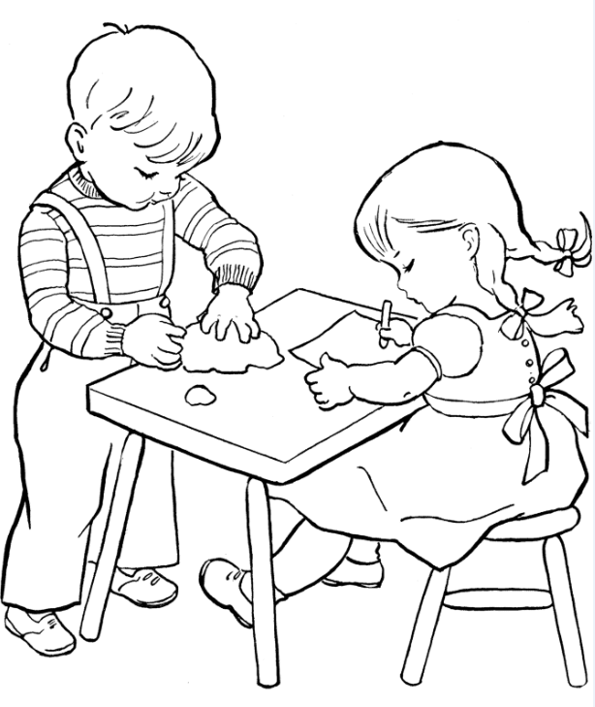
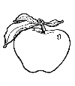
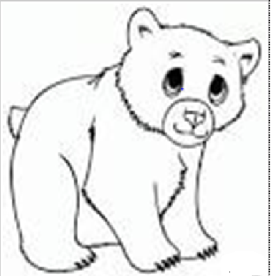

Unidad Uno: La familia y el Jardín de Niños Módulo Dos: Los miembros de la familia.
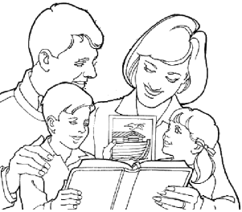

Unidad Uno: La familia y el Jardín de niños Módulo Tres: Los roles y actividades del hogar

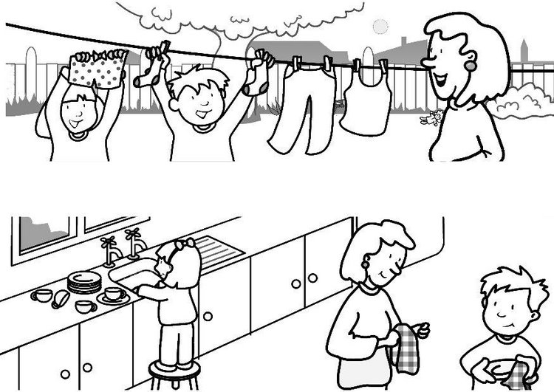

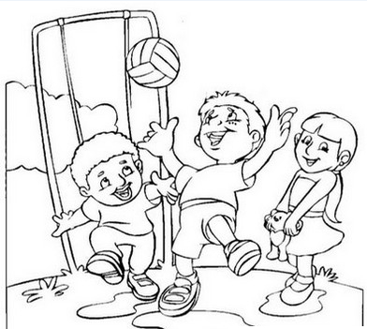

Unidad Uno: La familia y el Jardín de Niños Módulo cuatro: Compañeros con los que convivo en mi escuela y comunidad.


Unidad Uno: La familia y el Jardín de Niños Módulo cinco: Conocemos y aprendemos en el Jardín de Niños

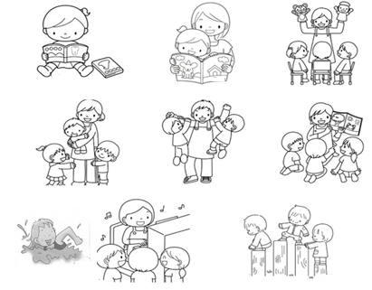

Unidad Dos: El cuerpo humano y la salud Módulo Uno: Esquema corporal y los cinco sentidos

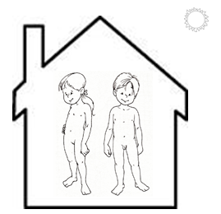

Unidad Dos: EL cuerpo humano y la salud Módulo Dos: Órganos y sentidos de nuestro cuerpo

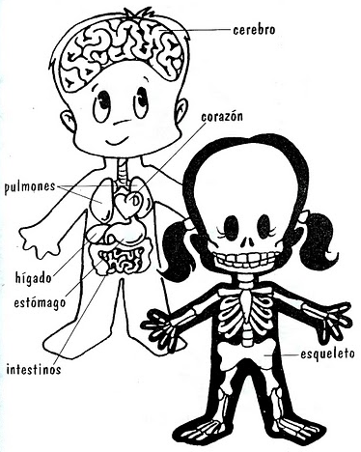
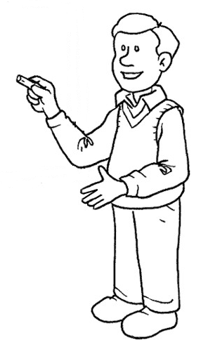
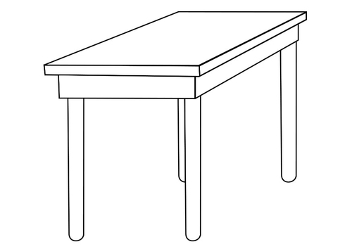
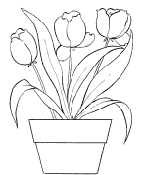



Unidad dos: El cuerpo humano y la salud Módulo tres: La alimentación e higiene.

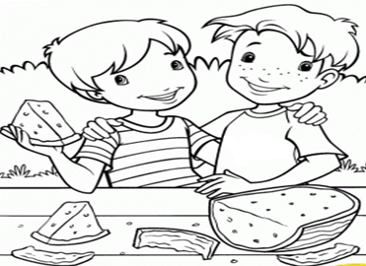
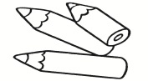
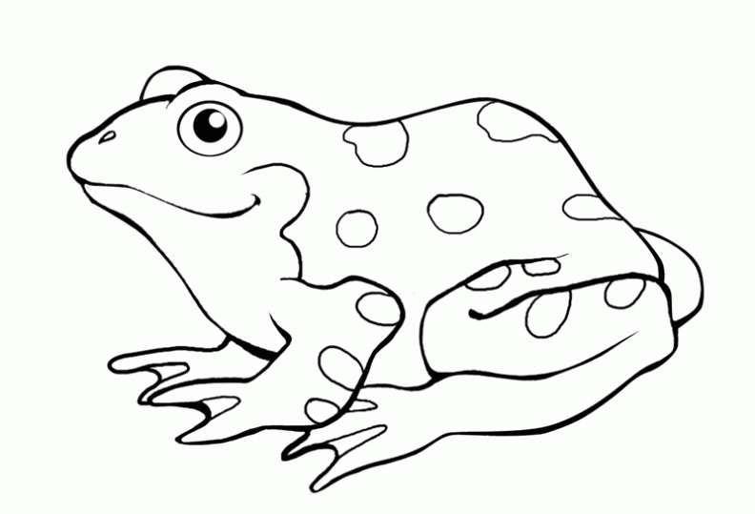

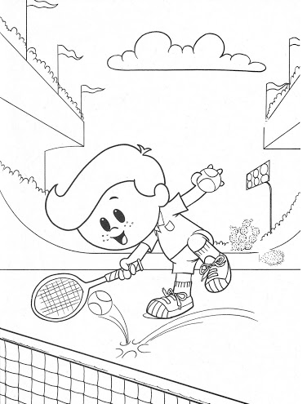

Unidad dos: El cuerpo humano y la salud Módulo cuatro: Los deportes

Unidad Tres: La Comunidad Módulo Uno: La casa, lugar donde vivimos

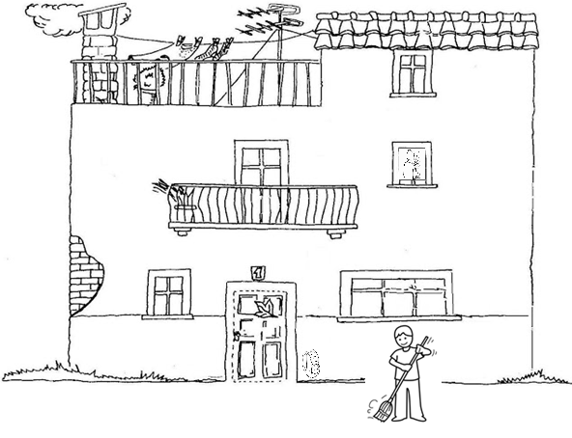

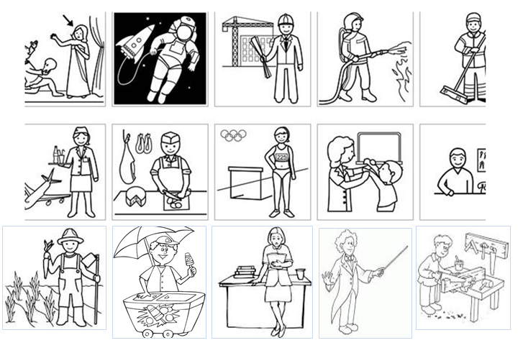
Unidad Tres: La Comunidad Módulo Dos: Oficios y profesiones

Unidad Tres: La Comunidad Módulo Tres: Medios de comunicación y transporte
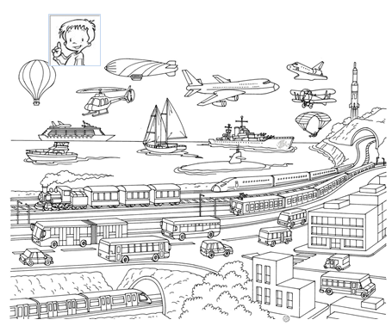

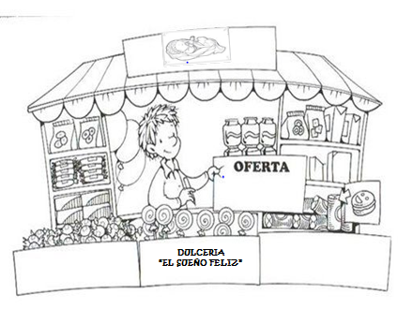
Unidad Tres: La Comunidad Módulo cuatro: El comercio

Unidad Cuatro: El medio ambiente Módulo Uno: El cuidado del agua

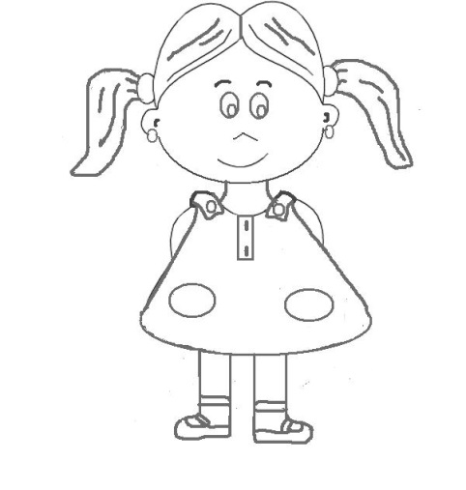

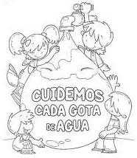

Unidad cuatro: El medio ambiente Módulo dos: La clasificación de la basura
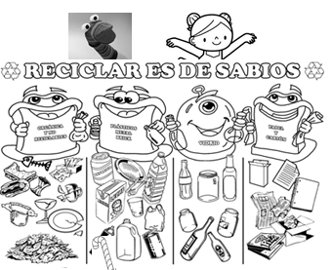

Unidad Cuatro: El medio ambiente Módulo Tres: El mundo vegetal

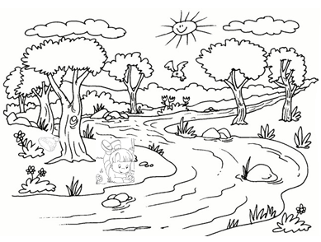

Unidad Cuatro: El medio ambiente Módulo cuatro: Las estaciones del año

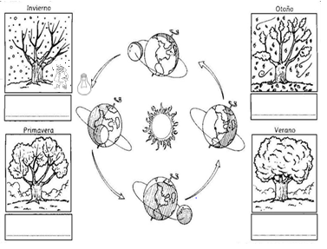

Unidad cinco: Los animales Módulo uno: Animales salvajes

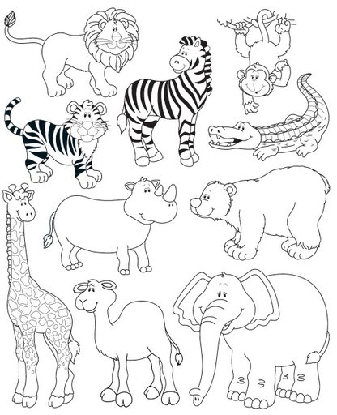


Unidad Cinco: Los animales Módulo Dos: Animales de la granja
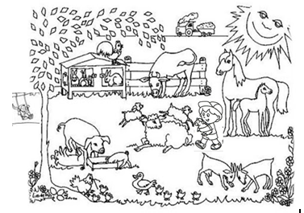

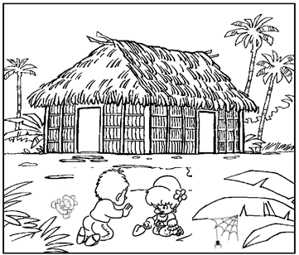
Unidad Cinco: Los animales Módulo Tres: Los insectos

Unidad Cinco: Los animales Módulo cuatro: Animales del mar
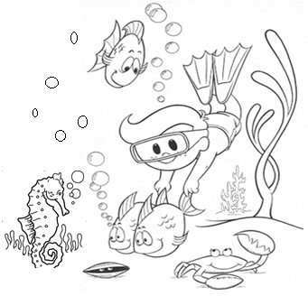

Unidad Seis: Tiempo de recordar Módulo Uno: Lo que compartimos con nuestros compañeros

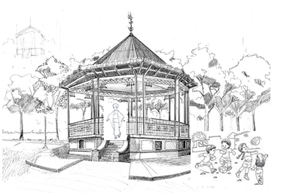

Unidad Seis: Tiempo de recordar Módulo Dos: Las cosas nuevas que nos esperan

